小学数学西南师大课标版二年级上册
第六单元第三节 用乘法口诀求商 第1课时活动设计
科目版本 | 小学数学 西南师大版 二年级上册
章 节 | 第六单元 第三节
课 名 | 用乘法口诀求商 第1课时
学习目标 | 1. 经历用乘法口诀求商的方法的探索过程，能根据具体算式正确用乘法口诀求商。  2. 培养学生从生活中发现问题、提出问题、解决问题的能力。  3. 让学生感受数学与生活的密切联系，激发学生的学习兴趣，并初步体验数学活动的探索性。
具体环节设计
教学环节 |  | 内 容
1. 教师上课
1.1情境导入 |  |   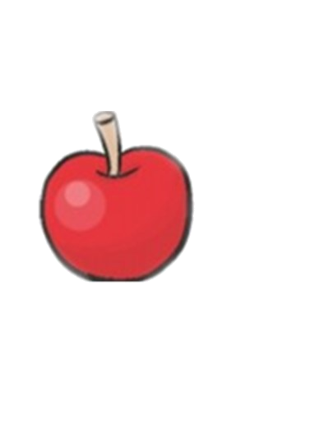  孩子们，六一儿童节的时候，老师为了给孩子们庆祝节日，特地买回来了一堆苹果，把它们分别装在四个盘子里，每个盘子里装了6个苹果。一共有多少个苹果呢？
1.2探究新知 |  | （1）把这24个苹果，每6个装一盘，谁能提出一个数学问题？
（2）现在把篮子里的24个苹果平均放在4个盘子里，每个盘子放几个？怎样列算式呢？

小结：用分苹果引导学生用除法列式计算，比较得出用乘法口诀计算简单。
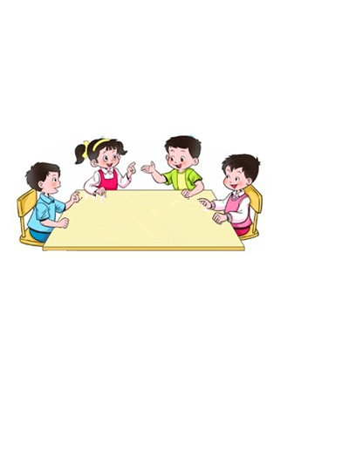  1.3 课堂活动 |  | 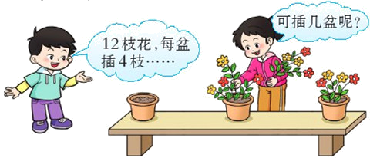  1.议一议，3个算式个表示什么意思。  3×4=12（枝）  12÷4=3（盆）  12÷3=4（枝）
 |  | 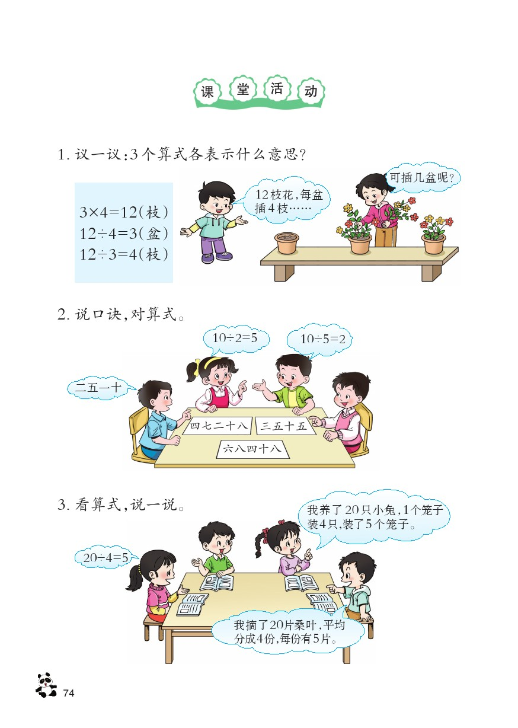
 |  | 课堂小结：今天我学到了……
1.4拓展练习 |  | 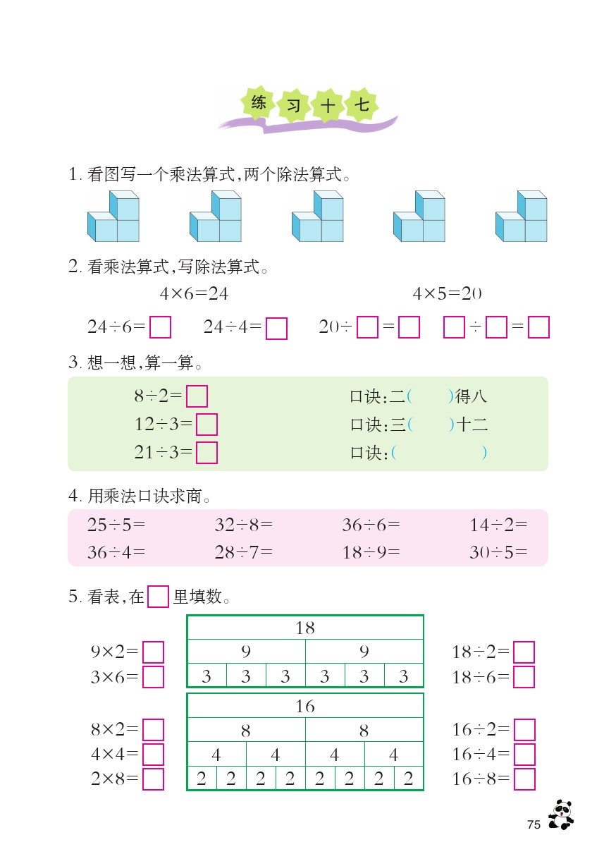
2. 学生自学
2.1 跟我学 |  | 视频部分  义务教育教科书《数学》(西南师大版)  用乘法口诀求商  二年级下册  学习目标：  1. 经历用乘法口诀求商的方法的探索过程，能根据具体算式正确用乘法口诀求商。  2. 培养学生从生活中发现问题、提出问题、解决问题的能力。  3. 让学生感受数学与生活的密切联系，激发学生的学习兴趣，并初步体验数学活动的探索性。
2.2 跟我练 |  | 用乘法口诀求下列各式的商。  12÷2 18÷3 6÷2 16÷4 8÷4 20÷5  15÷3 8÷4 18÷6 4÷2 10÷5 4÷4
答案：6、6、3、4、2、4
5、2、3、2、2、1

3．常见问题
 |  | 看乘法口诀说除法算式的训练有何意义？答：口算除法是根据算式寻找适宜的乘法口诀，根据乘法口诀说出除法算式，引导学生换个角度进一步体验表内除法与乘法口诀的关系，从而更好地掌握口诀求商的技能。

